聖体礼拝の集い  Giờ Chầu Thánh Thể  Eucharistic Adoration Gathering  성찬예배 모임 | 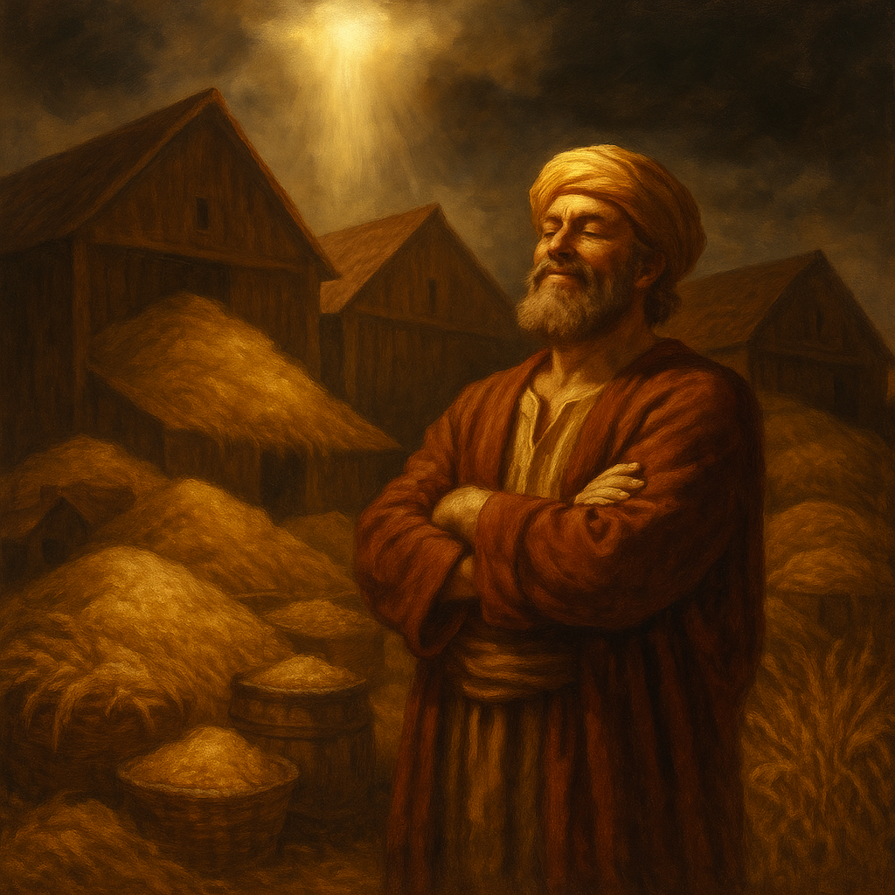
  C | 年間第18主日 (C)  Chúa Nhật XVIII Thường Niên (C)・  18th Sunday in Ordinary Time (C)  연중 제18주일 (C)

導入・DẪN NHẬP・INTRODUCTION・소개 |   19:00

御聖体顕示・ĐẶT MÌNH THÁNH CHÚA・EXPOSING THE BLESSED SACRAMENT・성체조배

沈黙の祈り・CẦU NGUYỆN TRONG THINH LẶNG・PRAYER IN SILENCE・침묵의 기도
最後に質問をしながら祈ることができる・BẠN CÓ THỂ CẦU NGUYỆN VỚI NHỮNG CÂU HỎI GỢI Ý Ở CUỐI TRANG.・
YOU CAN PRAY WITH THE QUESTIONS AT THE END・마지막에 있는 질문으로 기도할 수 있습니다.

日本語  福音朗読・LẮNG NGHE LỜI CHÚA・RECITATION OF THE GOSPEL・복음 낭독 | 19:10
ルカによる福音。
群衆の一人が言った。「先生、わたしにも遺産を分けてくれるように兄弟に言ってください。」イエスはその人に言われた。「だれがわたしを、あなたがたの裁判官や調停人に任命したのか。」そして、一同に言われた。「どんな貪欲にも注意を払い、用心しなさい。有り余るほど物を持っていても、人の命は財産によってどうすることもできないからである。」それから、イエスはたとえを話された。「ある金持ちの畑が豊作だった。金持ちは、『どうしよう。作物をしまっておく場所がない』と思い巡らしたが、やがて言った。『こうしよう。倉を壊して、もっと大きいのを建て、そこに穀物や財産をみなしまい、こう自分に言ってやるのだ。「さあ、これから先何年も生きて行くだけの蓄えができたぞ。ひと休みして、食べたり飲んだりして楽しめ」と。』しかし神は、『愚かな者よ、今夜、お前の命は取り上げられる。お前が用意した物は、いったいだれのものになるのか』と言われた。自分のために富を積んでも、神の前に豊かにならない者はこのとおりだ。」
（「神のみことば」と言わないでください）

ENGLISH  福音朗読・LẮNG NGHE LỜI CHÚA・RECITATION OF THE GOSPEL・복음 낭독 | 19:25
  - From the Gospel according to Luke.
Someone in the crowd said to Jesus, “Teacher, tell my brother to share the inheritance with me.” He replied to him, “Friend, who appointed me as your judge and arbitrator?” Then he said to the crowd, “Take care to guard against all greed, for though one may be rich, one’s life does not consist of possessions.” Then he told them a parable. “There was a rich man whose land produced a bountiful harvest. He asked himself, ‘What shall I do, for I do not have space to store my harvest?’ And he said, ‘This is what I shall do: I shall tear down my barns and build larger ones. There I shall store all my grain and other goods and I shall say to myself, “Now as for you, you have so many good things stored up for many years, rest, eat, drink, be merry!”’ But God said to him, ‘You fool, this night your life will be demanded of you; and the things you have prepared, to whom will they belong?’ Thus will it be for all who store up treasure for themselves but are not rich in what matters to God.”
(Please don’t say “This is the Word of the Lord”)

TIẾNG VIỆT  福音朗読・LẮNG NGHE LỜI CHÚA・RECITATION OF THE GOSPEL・복음 낭독 | 19:35
Tin Mừng Chúa Giêsu Kitô theo Thánh Luca.
Khi ấy, có người trong đám đông thưa cùng Chúa Giêsu rằng: “Lạy Thầy, xin Thầy bảo anh tôi chia gia tài cho tôi”. Người bảo kẻ ấy rằng: “Hỡi người kia, ai đã đặt Ta làm quan xét, hoặc làm người chia gia tài cho các ngươi?” Rồi Người bảo họ rằng: “Các ngươi hãy coi chừng, giữ mình tránh mọi thứ tham lam: vì chẳng phải sung túc mà đời sống được của cải bảo đảm cho đâu”. Người lại nói với họ thí dụ này rằng: “Một người phú hộ kia có ruộng đất sinh nhiều hoa lợi, nên suy tính trong lòng rằng: ‘Tôi sẽ làm gì đây, vì tôi còn chỗ đâu mà tích trữ hoa lợi?’ Đoạn người ấy nói: ‘Tôi sẽ làm thế này, là phá các kho lẫm của tôi mà xây những cái lớn hơn, rồi chất tất cả lúa thóc và của cải tôi vào đó, và tôi sẽ bảo linh hồn tôi rằng: “Hỡi linh hồn, ngươi có nhiều của cải dự trữ cho nhiều năm: ngươi hãy nghỉ ngơi, ăn uống vui chơi đi”. Nhưng Thiên Chúa bảo nó rằng: ‘Hỡi kẻ ngu dại, đêm nay người ta sẽ đòi linh hồn ngươi, thế thì những của ngươi tích trữ sẽ để lại cho ai?’ Vì kẻ tích trữ của cải cho mình mà không làm giàu trước mặt Chúa thì cũng vậy”.
(Xin không xướng "Đó là Lời Chúa")

한국어  福音朗読・LẮNG NGHE LỜI CHÚA・RECITATION OF THE GOSPEL・복음 낭독 | 19:45
루카가 전한 거룩한 복음입니다.
그때에 군중 가운데에서 어떤 사람이 예수님께,“스승님, 제 형더러 저에게 유산을 나누어 주라고 일러 주십시오.”하고 말하였다. 그러자 예수님께서 그에게 말씀하셨다.“사람아, 누가 나를 너희의 재판관이나 중재인으로 세웠단 말이냐?” 그리고 사람들에게 이르셨다.“너희는 주의하여라. 모든 탐욕을 경계하여라.아무리 부유하더라도 사람의 생명은 그의 재산에 달려 있지 않다.” 예수님께서 그들에게 비유를 들어 말씀하셨다.“어떤 부유한 사람이 땅에서 많은 소출을 거두었다. 그래서 그는 속으로 ‘내가 수확한 것을 모아 둘 데가 없으니 어떻게 하나?’하고 생각하였다. 그러다가 말하였다.‘이렇게 해야지. 곳간들을 헐어 내고 더 큰 것들을 지어,거기에다 내 모든 곡식과 재물을 모아 두어야겠다. 그리고 나 자신에게 말해야지.′자, 네가 여러 해 동안 쓸 많은 재산을 쌓아 두었으니,쉬면서 먹고 마시며 즐겨라.′’ 그러나 하느님께서 그에게 말씀하셨다.‘어리석은 자야, 오늘 밤에 네 목숨을 되찾아 갈 것이다.그러면 네가 마련해 둔 것은 누구 차지가 되겠느냐?’ 자신을 위해서는 재화를 모으면서하느님 앞에서는 부유하지 못한 사람이 바로 이러하다.”
(“하느님의 말씀”이라고 말하지 마십시오)

祈りの質問・GỢI Ý SUY NIỆM & CẦU NGUYỆN.・QUESTIONS FOR PRAYING・기도 질문
- イエス様は、私たちの人生が物質的な富に依存しているのではないことを警告しています。また、物質的な富に心を奪われる危険性についても警告しています。これは、私たちがどれだけ物質的な富に心を奪われているかを自覚する良い機会かもしれません。イエス様とこれを共有しましょう。
- イエス様のたとえ話は、朽ちることのない天の宝を探し求めるように私たちを招いています。あなたは、天の宝を探し、生きるために何をしていますか？
- あなたの人生で神様から受け取った贈り物を思い起こして下さい。それらの贈り物は朽ちることのない永遠の贈り物ですか？あなたはそれらの贈り物をどのように使っていますか？これらの贈り物をイエス様に感謝し、それらを良いかたちで生かし、豊かにしてゆくことができるよう、助けを願いましょう。
- Jesus warns us that our life does not depend on our possessions. He also warns us of the danger of setting our hearts on material goods. Perhaps this is a good time to become aware of how much we set our hearts on material goods. Share this with Jesus.
- Jesus' parable invites us to seek the treasures of heaven, which have no expiration date. And you, what do you do to seek and live the treasures of heaven?
- Recognize in your life the gifts you have received from God. Are they gifts without an expiration date? How do you use these gifts? Give thanks to Jesus for these gifts and ask Him to help you increase them by making good use of them.
- Chúa Giêsu nhắc nhở chúng ta rằng sự sống thật không phụ thuộc vào của cải vật chất . Ngài cũng cảnh báo chúng ta về nguy cơ đắm chìm vào của cải vật chất thế gian. Có lẽ đây là thời điểm tốt để nhận thức được mức độ chúng ta lệ thuộc như thế nào vào của cải vật chất. Hãy chia sẻ điều này với Chúa Giêsu.
- Qua dụ ngôn, Chúa Giêsu mời gọi chúng ta tìm kiếm, tích trữ kho báu không bao giờ hư mất ở trên trời. Còn bạn, bạn tìm kiếm và tích trữ những kho báu trên trời bằng cách nào?
- Trong cuộc sống, bạn có nhận ra những món quà từ Thiên Chúa. Chúng có phải là những món quà không có ngày hết hạn không? Bạn sử dụng những món quà đó như thế nào? Hãy cảm ơn Chúa Giêsu vì những món quà này và cầu xin Ngài giúp bạn sử dụng chúng một cách tốt đẹp.
- 예수님은 우리의 삶이 우리의 재산에 의존하지 않는다고 경고하십니다. 또한 물질적인 재물에 마음을 두는 위험에 대해서도 경고하십니다. 아마도 이것은 우리가 얼마나 물질적인 재물에 마음을 두고 있는지 깨닫는 좋은 기회일 것입니다. 이것을 예수님과 나누십시오.
- 예수님의 비유는 우리에게 유통기한이 없는 하늘의 보물을 찾도록 초대합니다. 그리고 당신은 하늘의 보물을 찾고 살기 위해 무엇을 하고 있습니까?
- 당신의 삶에서 하느님으로부터 받은 선물을 인식하십시오. 그 선물들은 유통기한이 없는 것들입니까? 당신은 그 선물들을 어떻게 사용합니까? 이 선물들에 대해 예수님께 감사드리고, 그것들을 잘 사용함으로써 늘릴 수 있도록 도와달라고 기도하십시오.

御聖体の祝福・BAN PHÉP LÀNH THÁNH THỂ・BLESSING WITH THE EUCHARIST・성찬의 축복

退堂・沈黙のうちに終わる

